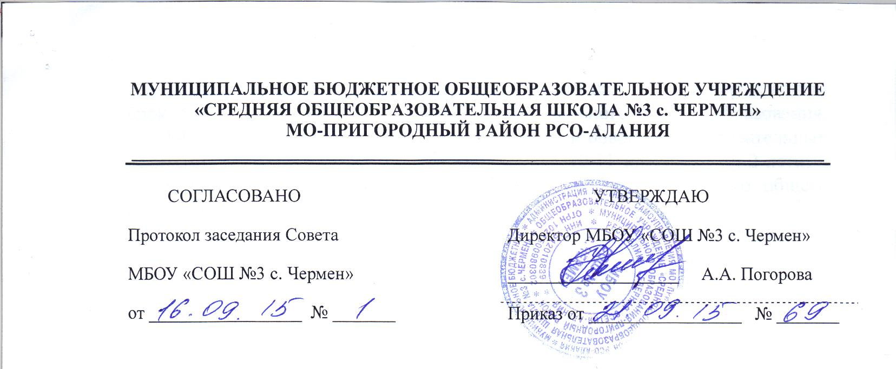

ПОЛОЖЕНИЕ О РЕЖИМЕ ЗАНЯТИЙ ОБУЧАЮЩИХСЯ

1. Общие положения
1.1. Настоящее Положение разработано в соответствии с Федеральным законом от 29.12.2012 г. № 273-ФЗ «Об образовании в Российской Федерации», Постановлением Главного государственного санитарного врача РФ от 29.12.2010 г. № 189 «Об утверждении СанПин 2.4.2.2821-10 «Санитарно-эпидемиологические требования к условиям и организации обучения в общеобразовательных учреждениях», Приказом МОиН РФ от 30 августа 2013 г. № 1015 «Об утверждении порядка организации и осуществления образовательной деятельности по основным общеобразовательным программам начального общего, основного общего и среднего общего образования», основной образовательной программой, учебным планом школы, годовым календарным графиком школы.
1.2. Настоящее Положение регулирует режим организации образовательного процесса и регламентирует режим занятий учащихся МБОУ «СОШ №3 с. Чермен».
1.3. Настоящее Положение обязательно для исполнения всеми участниками образовательных отношений, работниками образовательной организации (далее – ОО).
2. Режим образовательного процесса
2.1. Школа реализует образовательные программы дополнительного образования (группы предшкольной подготовки), начального общего, основного общего, среднего общего образования.
2.2. Учебный план для 1-4 классов ориентирован на 4-летний нормативный срок освоения образовательных программ начального общего образования, для 5-9 классов – на 5-летний нормативный срок освоения образовательных программ основного общего образования, для 10-11 классов – на 2-летний нормативный срок освоения образовательных программ среднего общего образования.
2.3. Продолжительность учебного года: 1 класс – 33 учебные недели, 2-11 классы – 34 учебные недели.
2.4. Учебный год составляют учебные периоды: четверти (в 10-11 классах – полугодия). Количество четвертей – 4.
2.5. При обучении по четвертям после каждого учебного периода следуют каникулы (четверти чередуются с каникулами).
2.6. Продолжительность учебного года, каникул, сменность занятий устанавливается годовым календарным учебным графиком, утверждаемым приказом директора ОО.
2.7. Режим работы ОО – 6-дневная учебная неделя. Для учащихся 1 класса и групп предшкольной подготовки максимальная продолжительность учебной недели составляет 5 дней.
2.8. Образовательная недельная нагрузка равномерно распределена в течение учебной недели. Объем максимальной допустимой нагрузки составляет:
- для групп предшкольной подготовки – 3 занятия в день по 25 минут;
- для обучающихся 1-х классов – 4 урока, и один день в неделю – 5 уроков, за счет урока физической культуры;
- для обучающихся 2-4 классов – не более 5 уроков в неделю;
- для обучающихся 5-6 классов – не более 6 уроков;
- для обучающихся 7-11 классов – не более 7 уроков.
2.9. Продолжительность урока (академический час) во 2-11 классах – 40 минут.
2.10. Обучение в 1 классе осуществляется с соблюдением следующих дополнительных требований:
- использование «ступенчатого» режима обучения в первом полугодии (в сентябре, октябре по 3 урока в день по 35 минут каждый, в ноябре-декабре по 4 урока по 35 минут каждый), январь-май – по 4 урока по 40 минут каждый;
- обучение проводится без балльного оценивания знаний обучающихся и домашних заданий;
- дополнительные недельные каникулы в середине третьей четверти.

